BF1868人体静电接地装置

使
用
说
明
书

扬州鑫博电气科技有限公司

地址：江苏省扬州柳堡工业集中区鑫博科技园 电话：0514-88771002
传真：0514-88772952 邮箱：yzxbkj@163.com

网址：www:yzxbkj.net 邮编：225828

BF1868人体静电接地装置

一、产品简介：
基于静电“看不见，摸不着”的物理性质，人们往往忽略它的存在，目前安装的人体静电接地装置，绝大多数采用的是不锈钢立柱，上面是圆形的触摸球，下面直接固定在地上，当人员走过时，把手放在上面按一下。这种产品的好处是：购买容易，安装方便，非常简单。
二、性能特点：
1、触摸球减缓放电速度，避免产生电火花，消除操作过程中接触打火的隐患；
2、标配警示牌，具有鲜明的警示作用，时刻提醒操作人员消除自身静电；
3、精选国标304不锈钢材质，原材料选择上严格把关，钢管壁厚1mm，真材实料，品质优良，经久耐用；
4、如果您需要能智能检测会报警的人体静电器，请购买智能型人体静电释放报警仪，静电是否消除自动报警，已便工作人员安全到达现场。
三、 使用场合：
广泛适用于石油、化工、煤矿、制药、军工库区、烟花爆竹、油气装卸、加油（气）站、计算机房、危险品仓库等易燃易爆的防静电场所。静电的产生往往存在油品运输中，储存和装卸这两个环节，以下是产品最常见的使用场所：
1、加油站卸油口；
2、储油区入口和储罐的上罐扶梯口处；
3、泵房门外；
4、发油平台；
5、自助加油机旁；
6、其他需要消除人体静电的场所，如电子厂、电脑机房、化工品厂房入口处等。
四、机械参数：
1、触摸球直径：90mm
2、钢管直径：51mm
3、钢管壁厚：1.0mm
4、产品高度：1.1m
五、技术参数
- 人体静电电压：V≤20kv
2. 静电释放时间：t≤100mS
3. 最大释放电流：I≤0.1mA
4. 环境温度: 20℃
5. 环境湿度: ≤80% (40℃)

技术参数 |  | 机械参数
检测静电压范围 | -15KV～+15KV | 触摸球直径 | Φ100mm
指示电压 | ﹥150V（人体安全静电压小于500V） | 钢管直径 | Φ63mm
放电时间 | ≤ 0.1S | 钢管壁厚 | 1.2mm
指示方式 | 指示灯亮 | 产品高度 | 1000mm
工作温度 | -40℃～+60℃ | 重量 | 5kg

六、国标参考：GB50074-2002《石油库设计规范》
第14.3.13条：由于人们穿着人造织物衣服极为普遍，人造织物极易产生静电，往往积聚在人体上。为防静电可能产生的火花，需对进入轻油泵房、轻油罐顶上、轻油作业区的操作平台，以及爆炸危险区域等处的扶梯上或入口处设置消除人体静电的装置。
七、产品安装
在安装前移动不锈钢球杆时要轻拿轻放，这是因为内有电路元件，钢管内不得进入杂物，尤其金属物，如进入金属物则电路不能正常工作。先将M10 螺栓套入平垫片、接地导线的铜端子上，然后将螺栓穿过底座拧在不锈钢管底部螺孔内，将底座、盖盘和球杆连为一体。然后将接地线延长到接地网或地桩上。因人体静电电流微弱，导线线径1.5平方毫米即可。

八、安装注意事项
（1）、本装置安装时必须与连接地线的物质（物体）进行连接安装。
（2）、在安装过程中必须满足能够避免明火施工而避免引发事故的条件。
（3）、在安装之前必须检查半导触摸体及连接部位是否有破损现象，出现破损点严禁安装使用。
（4）、在人体正常行进过程中每行走20米，人体产生静电将高于油品蒸汽的最小点火能（0.2mJ），建议每间隔20米安装一枚此产品。
（5）、在正常使用过程中保持人体与半导触摸体接触即可达到人体静电完全安全释放的目的。
（6）、地脚盘或管卡、板卡安装装置要牢固的安装于地面上或设备设施表面。
（7）、根据工作现场实际情况合理安装地线连接。
（8）、本装置为本质安全型设备，在使用过程中严禁触摸到防爆静电释放触摸体以外的其他部位，以免引发事故。
（9）、其它详见《安装示意图》。

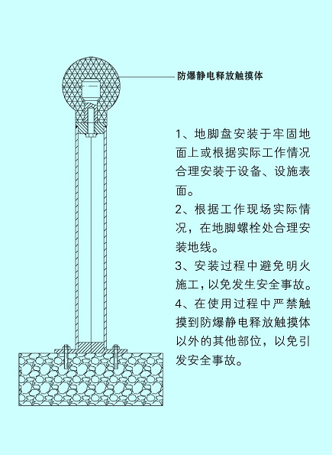

1-1安装示意图

九、产品使用及操作方法
本产品属本安型产品，设计合理、使用方便，操作单位只需按以上要求安装完毕后，进入易燃易爆现场人员用手按住静电释放球触摸体即可达到人体静电安全消除的目的。人体静电接地装置安装在易燃易爆场所入口外，妥善接地。人员在进入易燃易爆场所前，手掌触摸球体约1~3秒即可。
本产品无需繁琐操作，其任何部件均为免维护保养设计，无需维护保养，大大节省了因维护保养成本和时间。

